Arduino 安裝說明書

**一、下載非官方開發板的支援網址：**

**二、安裝ESP8266(系列) 驅動函式庫：**

**三、將開發板ESP8266連接到電腦：**

官方網站：<https://www.arduino.cc/>

官網安裝檔下載：<https://www.arduino.cc/en/Main/Software>

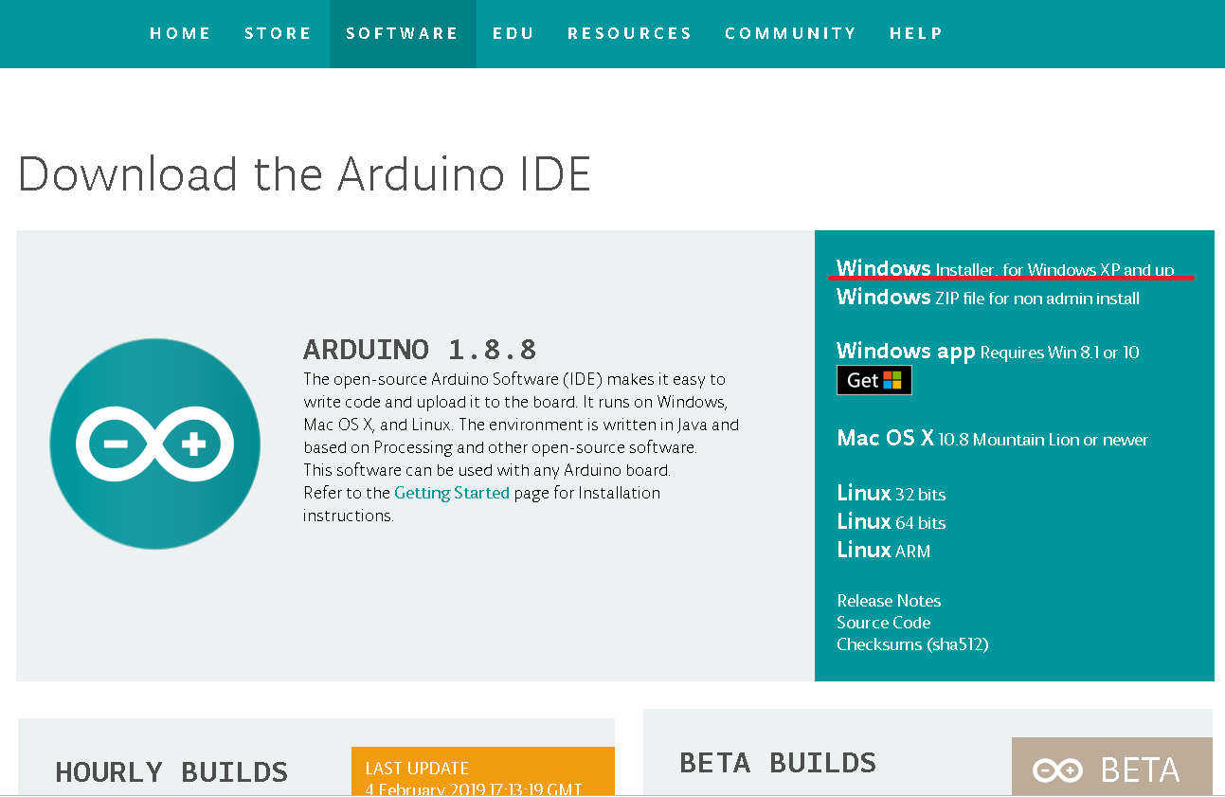

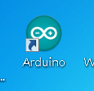

安裝完畢後，點選桌面程式啟動

**一、下載非官方開發板的支援網址：**

1. 檔案→偏好設定→
2. 額外的開發板管理員網址→
3. 點擊取得非官方版子的支援網址清單→
4. 在GitHub網頁：搜尋開發板名稱(ESP8266)並找到「.json」的網址
5. 將開發板(ESP8266)的網址貼到上面 儲存

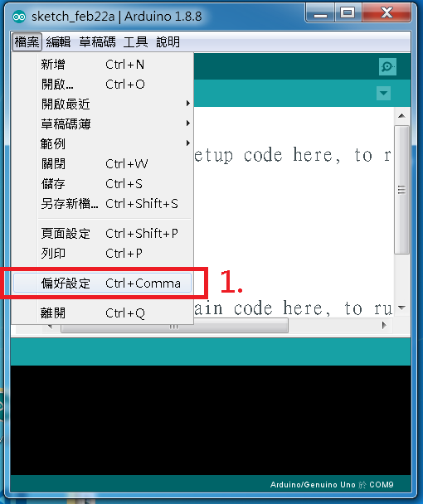



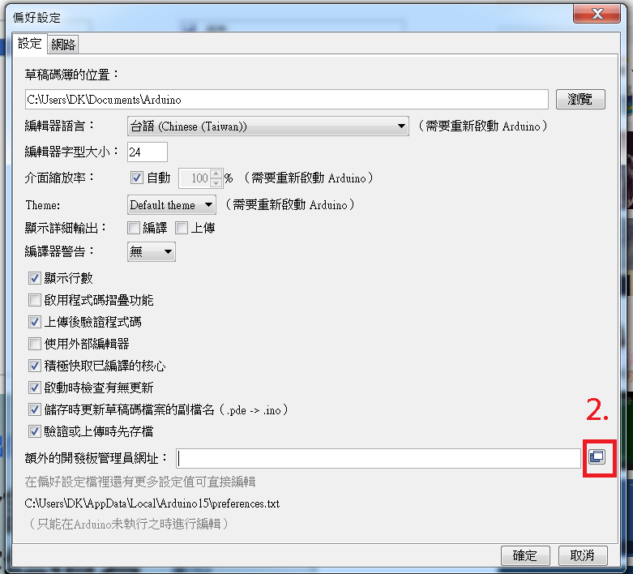

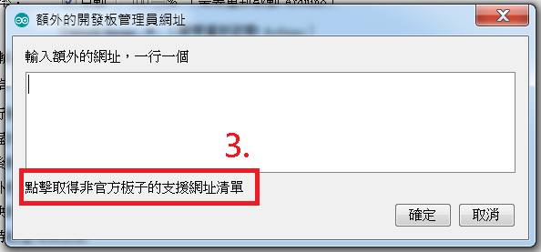

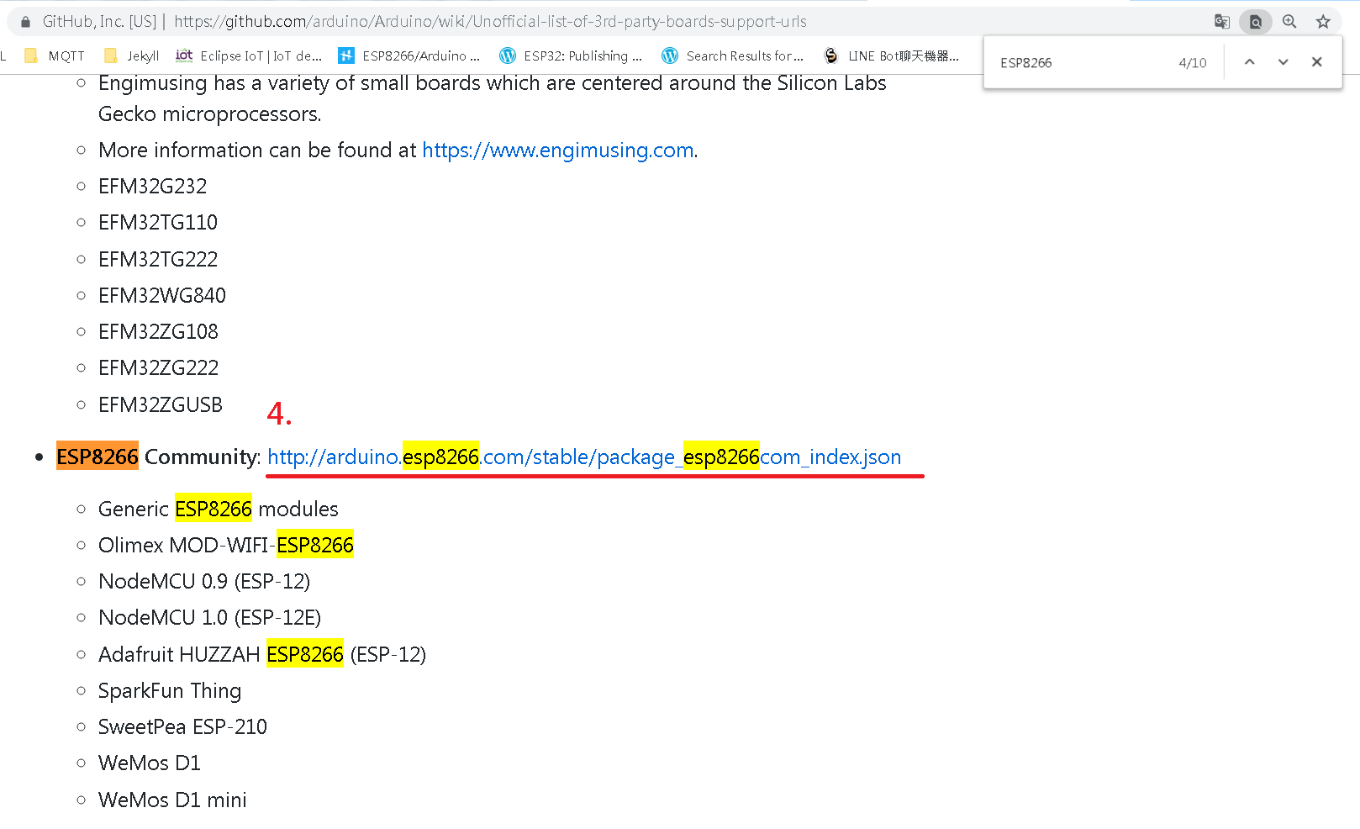

搜尋開發板名稱(ESP8266)並找到「.json」的網址

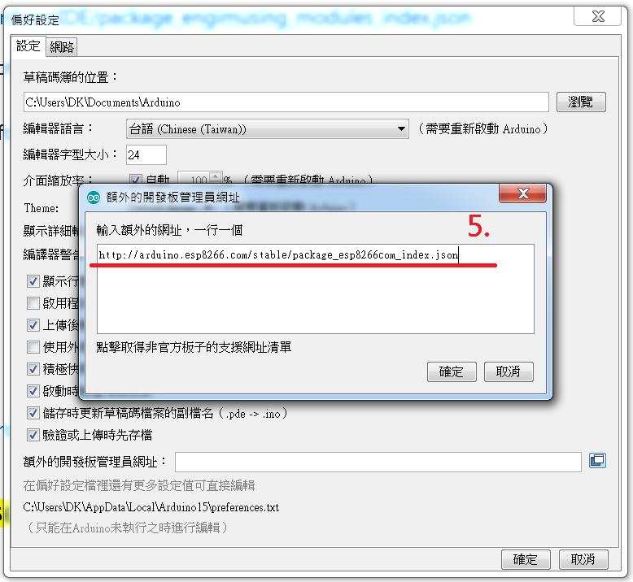

**二、安裝ESP8266驅動函式庫：**

1. 點取工具列的「工具」

2. 開發板

3. 開發板管理員

4. 搜尋「esp8266」並安裝

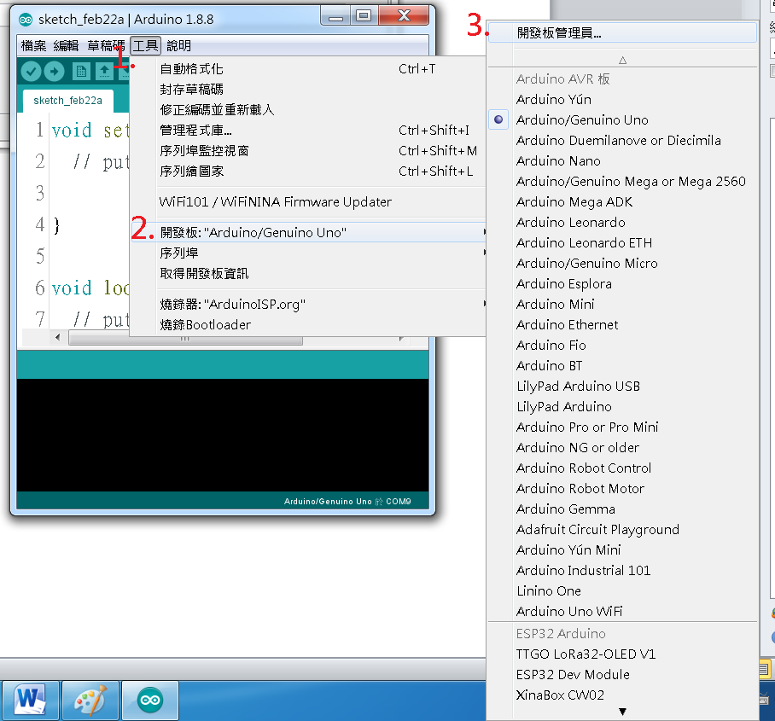

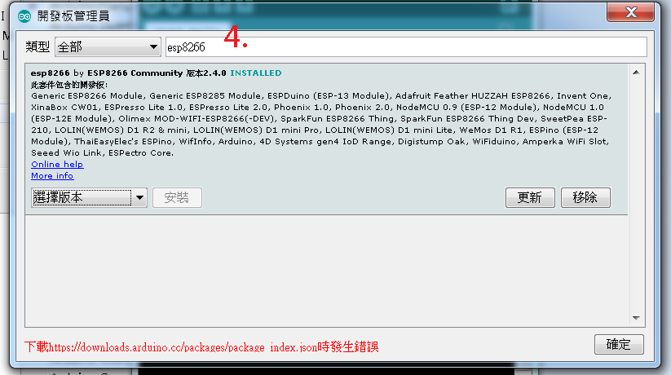

**三、將開發板ESP8266連接到電腦：**

1. 確認板子型號
2. 安裝ESP8266驅動 (二、步驟已安裝)
3. 將板子接上電腦之後，「工具」的「開發板」的裡面，會出現ESP8266 Modules的板子類型
4. 選取NodeMCU 0.9(開發板型號)
5. 設定序列埠COM x

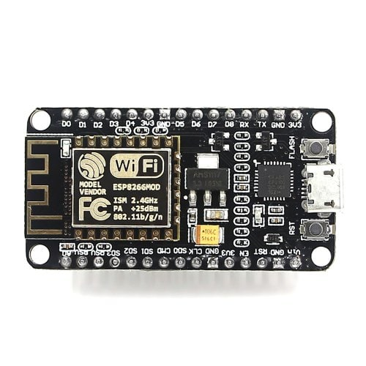

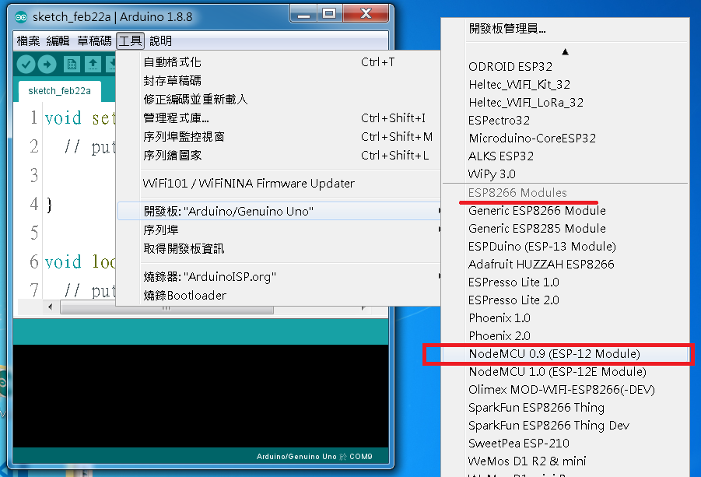**開發板 (正面):**

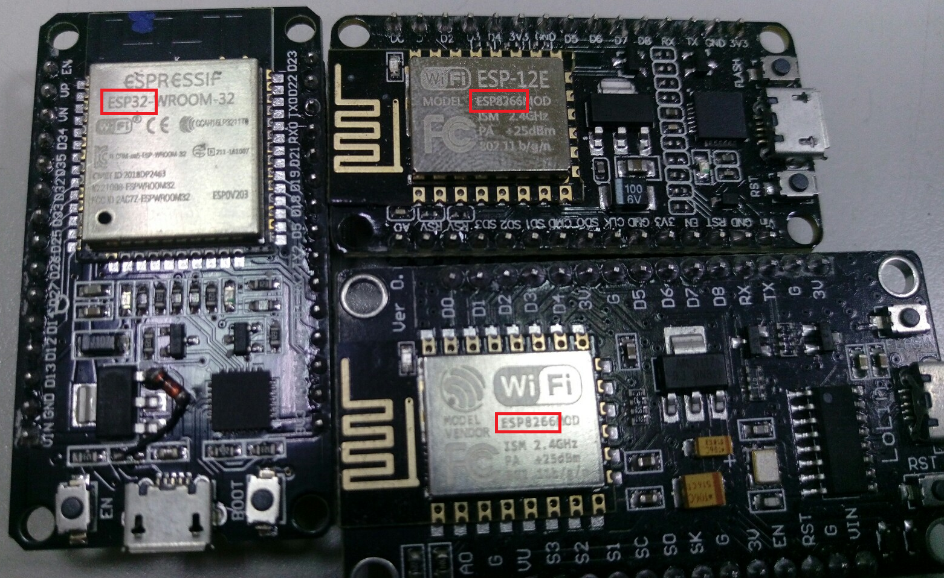

**開發板 (背面):**

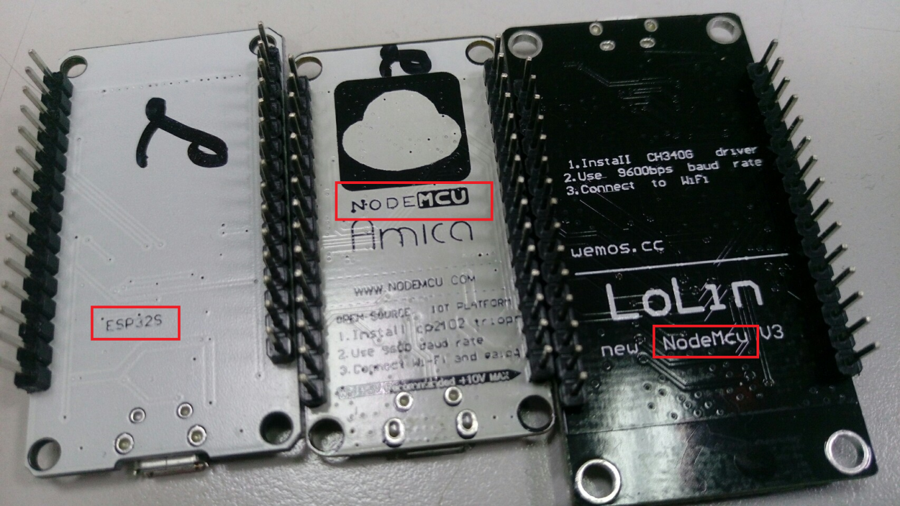

**開發板 (正面):**

ESP32晶片系列的開發板，跟ESP8266晶片系列的開發板。

晶片上面有清楚寫晶片的系列:

例如：ESP8266晶片系列的第ESP-12E版本

**開發板 (背面):**

因為Ardiono的硬體也是開源的，所以有很多種類型的開發板

註：會因為不同廠商生產，完全不一樣

例如下面圖片：

ESP8266(晶片)系列的開發板：NodeMCU →廠商：AMICA

ESP8266(晶片)系列的開發板：NodeMCU →廠商：LOLIN

